Tehnika in tehnologija 7. razred – torek 7.4.

ELEKTRIKA

NALOGA

NADALJUJEŠ DELO IN ZAPISE V ZVEZEK OD PREJŠNJEGA TEDNA.

K prejšnjim zapisom o elektriki dodaj še opise elektrarn, ki so bolj »zelene«:
- sončne in vetrne elektrarne
- elektrarne na plimovanje in elektrarne na valovanje: https://eucbeniki.sio.si/nar6/1215/index4.html
- elektrarne na biomaso

- Skiciraj in opiši pot elektrike od elektrarne do doma, do porabnika. Pomagaj si s slikama spodaj.

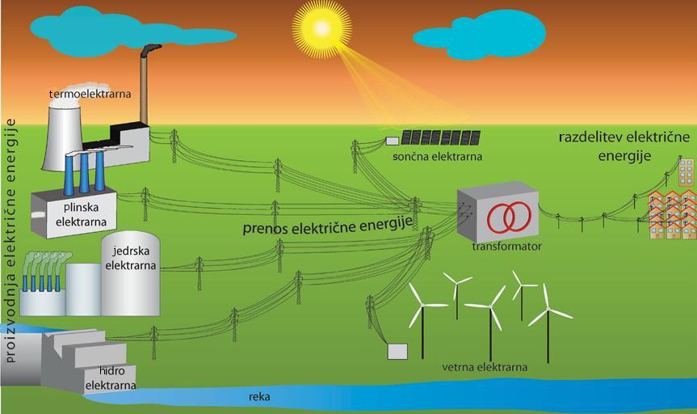
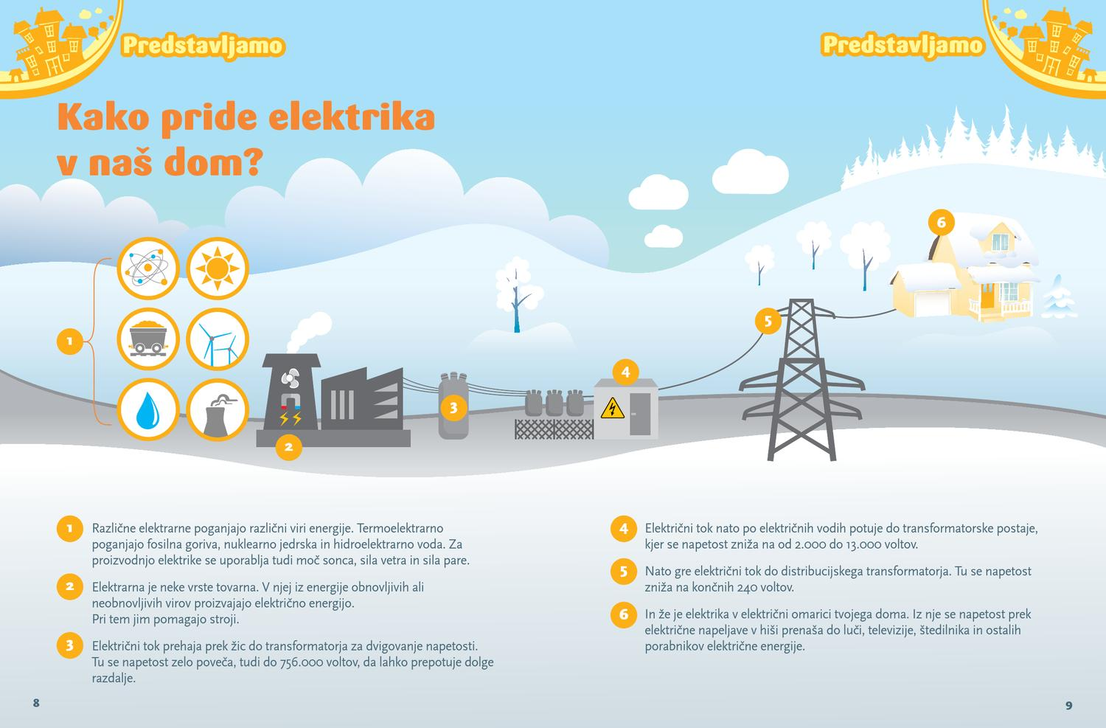

Za dodatna vprašanja se lahko obrnete na učitelja tehnike:
Matjaž Lušin: matjaz.lusin@ucitelj.oskm.si
Tina Klavs Kožuh: tina.klavskozuh@ucitel

